Зміст
1. | Вступ | 3
 | Розділ І. Підготовка людини до польоту в космос | 4
2. | Біологічні аспекти виживання людини в космосі | 4
3. | Космічна психологія | 6
 | Розділ ІІ. Проблеми створення поселень на тілах Сонячної системи | 7
4. | Колонізація Марса | 7
5. | Венера | 10
6. | Колонізація Місяця | 13
7. | Астероїди | 16
8. | Супутники Юпітера | 17
9. | Колонізація Юпітера і Сатурна | 17
 | Розділ ІІІ. Проекти космічних поселень | 19
10. | Ранні проекти | 19
11. | Проекти кінця ХХ століття | 19
 | Висновки | 22
12. | Список використаної літератури | 23
13. | Додатки | 24

Вступ
Для постійного перебування людини поза Землею поселення повинно підтримувати параметри навколишнього середовища в придатних для життя межах, тобто створювати так званий гомеостаз. Також у ньому має існувати безліч видів тварин, мікроорганізмів і рослин. Може бути кілька видів взаємодії між позаземним навколишнім середовищем і середовищем людського поселення:
- Людське поселення повністю ізольовано від навколишнього середовища (штучна біосфера).
- Зміна навколишнього середовища до стану, придатного для життя земних організмів (терраформування).
Зміна земних організмів і пристосування їх до нового середовища. Також можливі комбінації перерахованих варіантів. Але не можна забувати і про гравітацію, тому що при відсутності земного тяжіння тіло людини дуже швидко зношується (в основному дуже швидко атрофуються м'язи, органи і серцева тканина - серцевий м'яз).
Самозабезпечення - необов'язковий атрибут позаземного поселення, але воно може бути кінцевою метою колонізації космосу, тому що дозволить у багато разів збільшити швидкість росту колонії і сильно зменшить її залежність від Землі. Проміжними етапами можуть бути колонії, які вимагають тільки інформації з Землі (наукової, інженерної і т. п.) і колонії, вимагають періодичних постачань з Землі деяких видів продукції (електроніки, медикаментів та інших).
Створення самозабезпечуваних колоній може в перспективі призвести до появи незалежних / ворожих Землі колоній.
У 2002 році антрополог Джон Мур припустив, що поселення чисельністю 150-200 чоловік зможе нормально існувати протягом 6-8 поколінь (близько 200 років ).

Розділ І
Підготовка людини до польоту в космос
Біологічні аспекти виживання людини в космосі
Під час польоту на космічному кораблі космонавта чекають: шум на активній ділянці, коли працюють потужні ракетні двигуни; вібрації, що в цей момент стрясають тіло ракети; перевантаження, зумовлені колосальним прискоренням; невагомість, яка виникає після виведення корабля на орбіту.
Як долають ці перешкоди? Шум у кабінах зводять до мінімуму, застосовуючи звукоізоляцію, вплив вібрацій на організм знижують за допомогою різних амортизаторів. А як підвищити стійкість організму людини до дії перевантажень? Дослідженнями встановлено, що перевантаження краще переносити, коли вони спрямовані в напрямку «груди—спина», і гірше — якщо вздовж тіла. Ось чому в кабіні космічного корабля космонавти розміщуються завжди так, що перевантаження діють перпендикулярно до поздовжньої осі їх тіла або під незначним кутом. У цьому разі вони можуть переносити значне «збільшення» своєї ваги протягом тривалого часу.
І ось корабель на орбіті . Пасажири потрапляють у світ «зниклої» ваги. Тривала невагомість . У земних умовах її можна відтворити тільки на короткий час, наприклад, при русі літака по так званій параболі Кеплера. А це для людини — принципово новий стан. Чи зможе за таких умов працювати її орган рівноваги і координації — вестибулярний апарат? Адже при цьому «виключається» сигналізація із значної зони рецепторів, функціонування яких пов'язане з дією сили тяжіння. Чи буде збережена працездатність людини, чи зможе пристосуватись до незвичайної ситуації людський організм?
Дослідження у лабораторії, а згодом і в космосі позитивно відповіли на ці питання. Організм пристосовується до невагомості. Але вчених турбують і перехідні періоди — переходи від перевантажень до невагомості і навпаки. І виявляється, що людина гірше переносить саме перехід від стану зниклої ваги до перевантажень.
Штучна атмосфера корабля, особливості харчування космонавтів у польоті, особливості режиму праці і відпочинку, ізоляція, обмеження рухів, емоціональне напруження і ін.— ці фактори вже пов'язані з перебуванням людини у герметичній кабіні космічного корабля. Тут космонавт позбавлений значної кількості подразників і звичного для нього соціального середовища. Все це в поєднанні з невагомістю, порушенням земного ритму (добової періодики), різким обмеженням рухів може призвести до серйозних психічних і вегетативних розладів. На допомогу приходить сурдокамера— «світ безмовності», яка дає змогу космонавтам відчути на землі дію цих факторів і пристосуватися до них.
В майбутньому освоєння космічного простору неможливе без космічних рейсів, що триватимуть по кілька тижнів, місяців і навіть років. І тут особливо важливими стають дослідження, спрямовані на забезпечення необхідних умов для життя і діяльності космонавтів-дослідників у польоті та безпеки подібних подорожей у космічному просторі.
Вже тепер можна сподіватись, що дальше вивчення космосу, Місяця та інших планет сонячної системи відбуватиметься при активній участі космонавтів, які розміщатимуться в кабінах «зоряних» кораблів[6].
Але для цього треба розробити методи і принципи забезпечення умов для життя космонавтів, зокрема створити системи часткового або повного круговороту речовин у замкнутому об'ємі кабін космічних кораблів. Мається на увазі регенерація газового середовища, води, синтез продуктів харчування з використанням біологічних і хімічних методів, утилізація продуктів життєдіяльності людини, тварин і рослин тощо. І це далеко не все. Треба докладно вивчити радіаційну обстановку, де пролягатимуть траси майбутніх польотів. Можливо, потрібна буде і штучна гравітація на кораблі, адже при тривалих подорожах невагомість може негативно вплинути на організм. Набутий досвід показує, що потрібні дальші дослідження як по уточненню методів відбору космонавтів, так і з їх спеціальної підготовки.

Психологічні аспекти виживання людини в космосі
Космічна психологія - наукова дисципліна, яка вивчає питання, пов'язані з психологічною підготовкою, тренуванням і відбором космонавтів, режимом їх праці й відпочинку, підвищенням їх працездатності й оперативної пильності тощо[1]. Ця наука ще зовсім молода, вона тільки-но стає на ноги. Але у неї велике майбутнє. Вже «не за горами» політ людини до інших планет — сусідів Землі. І тому виняткового значення набуває проблема психічних реакцій і стану людини в умовах тривалого космічного польоту до інших планет та під час перебування на їх поверхні. Адже характер цих реакцій і стан людини визначаються специфікою умов космічних подорожей: ізольованістю людини в малому просторі, зміною її просторової орієнтації, невагомістю, зниженням кількості й інтенсивності нервової імпульсації, відчуттям новизни і небезпеки, почуттям відриву від Землі тощо. Все це і зумовило народження такої науки, як космічна психологія.
Як показали дослідження, значне психологічне напруження викликають у космонавтів екстремальні фактори польоту. Реакції на новизну обстановки, на різні зміни середовища, на небезпеку польоту виражаються в нервово-емоційних збудженнях та значних функціональних зсувах, що можуть спричинитися до ускладнень. Зокрема, відомо, що під час зльоту та спуску у космонавтів різко зростає частота дихання і серцевих скорочень. І тут космічна психологія дає свої рекомендації щодо саморегуляції емоціонального стану й подолання згаданого напруження.
Важлива і проблема оптимальних режимів праці, активного відпочинку і сну для тривалого польоту. Адже у космонавтів треба виховати «почуття часу» і певний робочий ритм. Це досягається тренуванням космонавтів на Землі в умовах, максимально наближених до космічних[7].

Розділ ІІ
Проблеми створення поселень на тілах Сонячної системи
Колонії можуть розташовуватися в наступних місцях:
Планета, супутник планети або астероїд; орбіта навколо Землі, Сонця або іншого космічного тіла[5].
Колонізація Марса — створення постійних людських поселень на планеті Марс[8] (Додаток 1).
Марс — планета, подорож до якої із Землі потребує найменших енергетичних витрат з поміж усіх, не враховуючи Венери. Подорож по найекономічнішій напівеліптичній орбіті триватиме близько 9 місяців, а із підвищенням початкової швидкості час польоту швидко скоротиться, оскільки зменшиться і довжина траєкторії[3].
Основні задачі:
Створення атмосфери із тиском, за якого було б можливе існування води у рідкому агрегатному стані.
Підвищення температури у приекваторіальних територіях до +10 — +20 °C (за допомогою парникового ефекту, створеного перфторвуглеводними сполуками).
Створення аналогу озонового шару для захисту від ультрафіолетового випромінювання. Створення біосфери.
Способи
Найбільш оптимальним видається поширення на поверхні Марса генно-модифікованих лишайників чорного кольору, що перероблятимуть марсіанські мінерали на газоподібні фторвуглеводні з'єднання.
Бомбардування поверхні Марса астероїдами з Головного поясу, з метою нагрівання атмосфери і наповнення її водою та газами.
Обвал на поверхню Марса одного із його супутників (Фобоса або Деймоса), з метою нагрівання атмосфери і наповнення її водою та газами.
Слід зазначити, що останні два із вищенаведених способів вимагають ґрунтовних розрахунків, спрямованих на вивчення подібного впливу на планету, її орбіту, швидкість обертання тощо, адже знищення природних супутників Марса викличе непередбачуваність нахилу осі обертання планети (оскільки Фобос і Деймос, певною мірою, відіграють роль балансирів).
Радіація
Магнітне поле Марса слабше за земне приблизно у 800 разів. Разом із розрідженою атмосферою це збільшує кількість іонізуючого випромінювання, що досягає його поверхні. Радіаційні вимірювання, проведені американським безпілотним космічним апаратом The Mars Odyssey, показали, що радіаційний фон на орбіті Марса в 2,2 рази перевищує радіаційний фон на МКС. Середня доза склала приблизно 220 мілірада на день (2,2 мілігрея на день або 0,8 грей на рік). Обсяг опромінення, отриманого в результаті перебування у такому фоні протягом трьох років, наближається до гранично допустимих меж, встановлених для космонавтів. На поверхні Марса радіаційний фон буде, швидше за все, трохи нижчим і може значно змінюватися у залежності від місцевості, висоти і локальних магнітних полів. Житлові та робочі приміщення можна буде екранувати за допомогою марсіанського ґрунту, сильно знижуючи ступінь опромінення людей під час їх перебування всередині комплексу.
Пілотований політ на Марс
Створення космічного корабля для польоту на Марс — складне завдання[2]. Однією з головних проблем є захист космонавтів від потоків сонячної радіації. Пропонується кілька шляхів вирішення цієї проблеми, наприклад, створення особливих захисних матеріалів для корпусу або навіть розробка магнітного щита, подібного за механізмом дії планетарному (Додаток 2) .
Зв'язок з Землею
Затримка сигналів від Марса до Землі, обумовлена кінцевістю швидкості світла, обчислюється хвилинами. Світловий сигнал йтиме від Марса до Землі від 3 до 22 хвилин, залежно від розташування Марса і Землі у момент подачі сигналу. Проте використання електромагнітних хвиль (у тому числі світлових) не дає можливості підтримувати зв'язок із Землею безпосередньо (без супутника ретрансляції), коли планети знаходяться у протилежних точках орбіт відносно Сонця.
Можливі місця заснування колоній
Найкращі місцини для заснування колоній розташовані біля екватора та у низовинах (Додаток 3). У першу чергу це:
Западина Еллада - має глибину 8 км, і на її дні тиск на планеті є найвищим, завдяки чому у цій місцевості найменший рівень фону від космічних променів на Марсі.
Долина Маринера - не настільки глибока, як западина Еллада, але в ній найбільші максимальні температури на планеті, що розширює вибір конструкційних матеріалів.
У разі тераформування Марса перша відкрита водойма з'явиться у долині Маринера (Додаток 4).

Венера
Способи тераформування Венери
Сонячні екрани між Сонцем і Венерою[8].
Екрани передбачається встановлювати в точці Лагранжа між Венерою й Сонцем. Слід пам'ятати, що така рівновага нестійка, і щоб утримувати його в точці Лагранжа, потрібне регулярне корегування його положення.
Передбачається, що такі «парасольки» зможуть різко знизити потік сонячної енергії, що досягає Венери, і як наслідок — знизити температуру на планеті до прийнятного рівня. Причому при достатньому екрануванні Венери від Сонця, температуру можна понизити настільки, що атмосфера Венери вимерзне й значна її частина випаде на поверхню у вигляді сухої криги (твердий CO2). Результатом буде значне падіння тиску й додаткове (за рахунок підвищення альбедо) охолодження планети.
Одним з варіантів таких проектів є установка екранів з надлегких відбиваючіх дзеркал, світло від яких можна використовувати для одночасного прогріву більш холодних планет (наприклад, Марсу). Екран також може служити велетенським фотоелементом для наймогутнішої сонячної електростанції[5].
Самовідтворювані автомати
Такі штучні організми, що за формою, нагадують повітряну кулю, повинні бути здатні під дією сонячної енергії перетворювати венеріанський CO₂ у кисень і вуглецевий матеріал з високою здатністю відбивати сонячні промені з яких потім будується куляста оболонка (що наповнюється киснем, який виділяється). Крім того, по досягненню певного розміру такі об'єкти повинні бути здатні до відтворення собі подібних.
У цьому випадку кілька таких об'єктів, скинутих в атмосферу Венери, зможуть дати початок перетворенням клімату планети: кількість таких міні-заводів буде зростати в геометричній прогресії, і атмосфера Венери поступово буде наповнюватися киснем. Крім того, мільярди таких повітряних «кульок», що плавають в атмосфері Венери, будуть додатково обмежувати потік сонячного світла, що досягає поверхні Венери.
Однак такий проект не вирішує проблему води на Венері, яку туди однаково доведеться доставляти — наприклад, з комет або водно-аміачних астероїдів.
Бомбардування кометами або водно-аміачними астероїдами.
Бомбардування Венери кометами або астероїдами (наприклад, з пояса Койпера) обговорюється як спосіб доставки на Венеру води, якої там практично немає.
Кількість води, яку необхідно доставити на Венеру, величезна: необхідний крижаний астероїд повинен мати діаметр близько ~ 600 км (в 6 раз менше діаметра Місяця).
Крім крижаних комет і астероїдів, велику кількість води містять деякі супутники Юпітера й Сатурна, а також кільця Сатурна.
Доставка води на Венеру шляхом астероїдного бомбардування вирішуючи одні проблеми, одночасно створює нові. Перелічимо деякі:
По-перше, існує думка, що точно розраховане бомбардування дозволить «розкрутити» Венеру навколо своєї осі, скоротивши в такий спосіб занадто довгу венеріанську добу. Однак точний розрахунок цього завдання досить складний. Слід урахувати додатковий розігрів атмосфери в результаті проходження крізь неї брил льоду, що рухаються із другою космічною швидкістю. Крім того, взаємодія цих тіл з корою планети викличе плавлення й «розплескування» матеріалу кори й верхньої мантії, знижуючи ефективність передачі крутного моменту ядру планети.
По-друге, нинішня температура поверхневих шарів атмосфери набагато вище температури кипіння води при цьому тиску. Отже, без істотного охолодження нижче 300 °C (при венеріанських 90 атм.) не можна очікувати появи на поверхні планети вільної води. Вода буде присутня в атмосфері у вигляді водяної пари, яка теж є парниковим газом.
Очікується, що вільна вода руйнуватиме венеріанські гірські породи й, зокрема, вимивати оксид кальцію з венеріанського ґрунту. Лужний розчин, що утворюється, почне поглинати CO₂ з атмосфери Венери, зв'язуючи його у вигляді карбонатів (CaСo₃, MgСo₃).
Таким чином, за деякий строк понизиться концентрація CO₂ і атмосферний тиск на Венері, після чого стане можливим запускати туди фотосинтетичні земні організми, для перетворення залишків венеріанського CO₂ у кисень.
Слід відмітити, що водяна пара є ще більш сильною парниковим газом, ніж CO2, тому такий спосіб перетворення венеріанського клімату однаково прийдеться поєднувати з розглянутими вище сонячними екранами — для того, щоб не допустити нового витка розігрівання Венери.
Доставка на Венеру земних водоростей або інших мікроорганізмів.
Якщо проблема з водою на Венері буде тим або іншим способом вирішена, то можна приступати до наступного етапу тераформування планети — фотосинтетичного перетворення клімату.
Синьо-зелені водорості, доставлені в атмосферу Венери на рівень 50-60 км від поверхні, на якому тиск становить близько 1,1 бар і температура близько +30 градусів Цельсію, за умови деякого генетичного модифікування (для приживання в умовах польоту в атмосферних плинах), можуть забезпечити переробку вуглекислого газу у вуглецеві сполуки й кисень, що приведе до зменшення парникового ефекту, зниження тиску й температури на поверхні на 200—300 градусів через якийсь час. Природніх ворогів у них в умовах Венери не буде, тобто мінімальна партія водоростей (кілька міліграмів) здатна перетворити атмосферу планети відповідно до закону необмеженого розмноження організмів у геометричній прогресії. Таким чином, земні мікроорганізми (при необхідному їхньому контролі), здатні знизити температуру поверхні Венери до 100 градусів по Цельсію, тиск — до 10-30 атмосфер, що вже прийнятно для колонізації. Також зросте кількість вільного кисню одночасно зі зниженням частки вуглекислого газу.
Іншим варіантом є доставка в атмосферу планети спор плісені, надзвичайно стійкої до зовнішніх впливів.
Проблема відсутності у Венери магнітного поля
Магнітне поле Землі досить ефективно захищає поверхню нашої планети від бомбардування зарядженими частками. Магнітне поле підхоплює ці частки (протони й електрони), змушуючи їх рухатися уздовж силових ліній. Тим самим магнітне поле запобігає взаємодії заряджених часток з верхніми шарами атмосфери.
На Венері, у результаті такої взаємодії, відбувається, зокрема, іонізація й диссипація водяної пари. Водень, що утворюється при цих процесах, спокійно залишає планету, оскільки характерні швидкості молекул водню порівнянні із другою космічною швидкістю. Саме так Венера втратила всю воду, що дісталась їй при утворенні планети.
При тераформуванні Венери прийдеться розв'язати й цю проблему.
Перший шлях — «розкручування» планети. Оскільки Венера — планета земної групи, є надія, що виникне «магнітне динамо». По непрямих ознаках, на Венері присутні механізми, аналогічні земний тектоніці плит, отже, Венера має металеве ядро. Однак цей шлях пов'язаний з колосальними технічними труднощами через величезні енерговитрати.
Другий шлях — прокладка уздовж екватора Венери електричного дроту й подача по ньому струму. Незважаючи на грандіозність цього завдання, воно є більш здійсненним в технічному плані, ніж перший шлях (Додаток 5).
В ідеалі, тераформована Венера може являти собою планету з теплим і вологим кліматом. Підраховано, що якби венеріанська атмосфера мала земний склад, то її середня температура була б близько 26 °C (на Землі 15 °C).

Колонізація Місяця
Колонізація Місяця — один із етапів космічної експансії людства, що включає в себе попереднє теоретичне підґрунтя проекту, будівництво різних комплексів та споруд на супутнику і заселення них людиною[8]. Місяць — єдине небесне тіло, на якому побувала людина, і перше небесне тіло, зразки якого були доставлені на Землю (США доставили 380 кілограмів, СРСР — 324 грама місячного ґрунту) (Додаток 6).
Історія ідеї
Колонізація Місяця і плани щодо створення людської бази на ньому виникли ще до космічної ери. У 1638 році єпископ Джон Уілкінс написав «Дискурс про новий світ та інші планети», в якому передбачив можливість людської колонії на Місяці. Такий же крок згодом запропонував К. Ціолковський (1857—1935). З 1950-х років ряд концепцій і проектів були запропоновані вченими, інженерами тощо.
У 1954 році Артур Кларк, письменник-фантаст США, запропонував проект місячної бази — спеціальні надувні модулі, вкриті місячним пилом в якості ізоляції. Космічний корабель, зібраний на низькій навколоземній орбіті, розпочне запуск до Місяця, і астронавти будуть знаходитися у створених іглу-подібних модулях з усім необхідним технологічним обладнанням. Наступні кроки будуть включати в себе створення великих, постійних куполів; очищувач повітря на основі водоростей; ядерний реактор для забезпечення потужності та електромагнітної гармати для запуску вантажів і палива для міжпланетних судів у просторі.
Проект «Горизонт»
У 1959 році велися дослідження над проектом «Горизонт», що стосувався плану армії США зі створення форту на Місяці до 1967 року. Проектом керував Келле, німецький ракетний інженер Військового агентства балістичних ракет (ABMA). У проекті стверджувалося, що перша посадка здійснюватиметься двома «солдатами-космонавтами» в 1965 році, а пізніше настане час тотального будівництва. Завдяки численним запускам (61 Сатурн I і 88 Сатурн II), 245 тонн вантажів будуть перевозитися на заставу до 1966 року.
Підземна місячна база
У 1962 році Джон ДеНайк і Стенлі Зан опублікували своє уявлення про підземну базу, розташовану в Морі Спокою: екіпаж повинен складати 21 людину, в модулях, місце розташування котрих на 4 м нижче поверхні, що, як вважалося, забезпечить радіаційний захист. Вони виступали за ядерні реактори для виробництва енергії, тому що вони більш ефективні, ніж сонячні панелі, а також це подолання проблеми довгої ночі на Місяці. Для системи життєзабезпечення був запропонований теплообмінник на основі газу водоростей.
Місячний ковчег
У 2007 році Джим Берк (Міжнародний космічний університет Франції) сказав, що люди повинні планувати зберегти культуру людства в разі зупинки цивілізації зіткненням астероїда з Землею. Був запропонований місячний ковчег. Подальше планування може бути прийняте до розгляду Робочою групою міжнародного освоєння Місяця (ILEWG).
Сучасність
НАСА розробляла космічну програму «Сузір'я», в рамках якої повинна розроблятися нова космічна техніка і створюватися необхідна інфраструктура для забезпечення польотів нового космічного корабля до МКС, а також польотів на Місяць, створення постійної бази на Місяці і в перспективі польотів на Марс. Проте, за рішенням президента США Барака Обами від 1 лютого 2010 року, фінансування програми в 2011 році буде припинено.
У лютому 2010 року НАСА представило новий проект: «аватари» на Місяці, що може бути реалізований уже через 1000 днів. Суть його полягає в організації експедиції на Місяць за участю роботів-аватарів (представляють собою пристрої телеприсутності) замість людей. У цьому випадку інженери, які займаються організацією польоту, рятують себе від необхідності використання важливих систем життєзабезпечення і завдяки цьому використовується менш складний і дорогий космічний корабель. Для керування роботами-аватарами експерти НАСА пропонують використовувати високотехнологічні костюми дистанційної присутності (на зразок костюма віртуальної реальності). Один і той самий костюм можуть «вдягати» кілька фахівців з різних галузей науки по черзі. Приміром, в ході вивчення особливостей місячної поверхні, управляти «аватаром» може геолог, а потім у костюм телеприсутності може одягатися фізик.
У зв'язку з тим, що до початку 2011 року світова фінансова криза у світі повністю закінчилася, дуже велика вірогідність того, що країни, які відмовилися або згорнули місячну програму, знову повернуться до неї.
У 2004 році президент США Джордж Буш закликав до плану повернення пілотованих польотів на Місяць до 2020 року. Через нову ініціативу НАСА опублікувало новий довгостроковий план, що включає будівництво бази на Місяці, як перевалочного пункту по дорозі на Марс. Проект передбачає побудову місячного форпосту на одному з полюсів Місяця до 2024 року, що, за умови комфортного розташування, буде в змозі постійно використовувати сонячну енергію на полюсах (і тому зміни температури протягом місячного дня будуть менш екстремальними) і запаси води й корисних копалин, знайдені неподалік.
Крім того, у плані ЄКА йдеться про створення постійної населеної місячної бази до 2025 року.
Росія оголосила аналогічні плани відправити людини на Місяць до 2025 року і створити там постійну базу кількома роками пізніше.
Китайські науковці заявили, що Китайська Народна Республіка могла б висадити людину на Місяць до 2022 року.
Японія та Індія також мають плани на місячну базу до 2030 року.
Жоден з цих планів не включає в себе постійних жителів на Місяці. Замість цього вони закликають до вильоту місій, в деяких випадках до розширених експедицій та використання обертових членів екіпажу, як це зараз робиться для Міжнародної космічної станції.

Астероїди
Перевага невеликих астероїдів в тому, що вони можуть кілька разів в десятиліття проходити досить близько від Землі. В інтервалах між цими проходами астероїд може віддалятися на 350 млн км від Сонця (афелій) і до 500 млн км від Землі.
Але у дрібних астероїдів є і недоліки. По-перше, це дуже маленька гравітація, а по-друге, завжди буде небезпека того, що астероїд зіткнеться з яким-небудь масивним небесним тілом (Додаток 7).
Супутники Юпітера
Колонізація супутників Юпітера
Галілеєві супутники: Іо, Європа, Ганімед, Каллісто (Додаток 8).
Супутники Юпітера — природні супутники планети Юпітер. Відомі 63 супутника Юпітера; це найбільша кількість відкритих супутників серед всіх планет Сонячної системи. Крім того, у Юпітера є система кілець.
Три супутника Юпітера — Європа, Ганімед і Каллісто — є основними кандидатами для колонізації космосу в межах Сонячної системи поряд з Марсом, Венерою, Місяцем, Меркурієм і поясом астероїдів.
Європа
Основна складність у колонізації Європи полягає сильному радіаційному поясі Юпітера. Людина без скафандра на поверхні Європи отримала б смертельну дозу радіації менше ніж на 10 хв.[1]. Вважається, що під льодовою поверхнею супутника існує океан. Життя в ньому більш захищене від радіації.
Ганімед
Ганімед — найбільший супутник у Сонячній системі і, крім того, єдиний супутник Юпітера, який має магнітосферу, яка захистить колонізаторів від згубної дії радіації.
Каллісто
За оцінками НАСА, Каллісто може стати першим колонізованим супутником Юпітера. Каллісто геологічно дуже стабільний і знаходиться поза зоною дії радіаційного поясу Юпітера. Цей супутник може стати центром подальших досліджень околиць Юпітера, зокрема, Європи.

Колонізація Юпітера і Сатурна
Детальна карта Юпітера зроблена апаратом Cassini. Зорієнтовано на південний полюс планети (Додаток 9).
Колонізація Юпітера і Сатурна — проект можливого створення поселень в атмосферах Юпітера і Сатурна у майбутньому.
Багато науковців сьогодні вважають, що колонізація газових гігантів, на відміну від колонізації їх супутників, неможлива, інші вважають колонізацію Юпітера і Сатурна в принципі можливою, але і відносять її у більш віддалене майбутнє.
Комфортний шар атмосфери
Газові гіганти мають шар атмосфери, в якому присутні водяні хмари. В цьому шарі атмосфери температура близько −20 °C, а тиск 1-5 атмосфер. Саме в цьому шарі імовірна наявність життя нашого типу та найбільш імовірне у майбутньому сворення поселень.
Плаваючі міста
Є декілька способів втримати об'єкт в атмосфері на потрібній висоті:
Плавання в шарі, густина якого дорівнює густині води. Житлова частина знаходиться в комфортному шарі над більш щільним шаром з густиною води. Уявляється найбільш легкоздійсненим.
Місто-дирижабль. Цей варіант важкоздійснений.
Сировина
Атмосфера Юпітера багата на дейтерій — ізотоп водню. Дейтерій може бути паливом термоядерної електростанції.
Атмосфера газових гігантів має також органічну сировину, яку можна буде переробляти для виготовлення небхідних виробів.

Розділ ІІІ
Проекти космічних поселень
Ранні проекти
Житлові модулі розташовуються на зовнішній стороні станції[9].
Ще на початку XX століття К. Е. Ціолковський створив теорію «ефірних поселень», тобто створення повільно обертаються навколо своєї осі гігантських космічних колоній у формі бубликів, де знайдуть притулок багато тисяч чоловік. Проте громадська думка тих років було ще не готова прийняти настільки сміливі концептуальні рішення і багато в чому являло теорію Ціолковського утопією, тому розвивав свою ідею вчений, головним чином, лише у вигляді начерків та ескізів (Додаток 10). Перше детальне креслення і відповідний проект-обгрунтування космічної станції у формі бублика, - що складався з житлових модулів, енергогенератора і астрономічного обсерваторного модуля, - був створений австрійським ученим Германом Нордрунгом в 1928 році (Додаток 11).
Проекти кінця ХХ століття
22 березня 1952 в журналі «Collier's Weekly» вийшла стаття Вернера фон Брауна, - на той момент провідного спеціаліста американської космічної програми, - яка називалася «Перетинаючи останню грань», в якій вперше від персони такого рангу описувалася необхідність створення американцями космічної станції (Додаток 11). Згідно з ідеями фон Брауна і Віллі Лея, в таких станціях люди б жили і працювали в приміщеннях, з'єднаних в один великий коридор. За словами Лея, станцію такої форми планувалося запустити на тисячокілометрову орбіту Землі. Слідуючи фон Брауну, початковим екіпажем планувалося запустити п'ятьох-шістьох людей, які б почали роботи по монтажу модулів. Слід зауважити, що всі ці ідеї і проекти фон Браун і Лей, будучи відповідальними за хід американської космічної програми, розробляли ще до першого польоту людини в космос. З подачі фон Брауна, проект космічної станції у формі бублика був пріоритетним напрямом розробок НАСА до появи проекту Skylab на початку 60-х, який відтіснив проекти космічних міст-бубликів на другий план.
У 1965 році в центральному науковому виданні Американського товариства астронавтики було опубліковано припущення, що ідеальною формою для майбутніх населених космічних станцій був би тор. Вчені встановили, що якщо космічна станція такої форми обертається навколо своєї осі, то всі її модулі розташовані в місці, де значення штучної сили тяжіння має найбільшу величину, і проблема створення штучної гравітації представлялася вже багато в чому вирішеною.
Один з відомих варіантів розробив Джерард О'Нілл - створення колоній, для яких пропонується використовувати два гігантських розмірів циліндра, укладених в раму і обертаються в різні боки (Додаток 13). Ці циліндри обертаються навколо власної осі зі швидкістю близько 0,53 обороту в хвилину, за рахунок чого в колонії створюється звична для людини сила тяжіння.
У 1975 р. П. Паркер запропонував проект створення колонії діаметром 100 м і довжиною в 1 км, віддаленої на відстань близько 400 тисяч км від Землі і Місяця і розрахованого на 10 000 чоловік. У 1977 році під редакцією наукового співробітника Дослідницького центру Еймса (НАСА) Річарда Джонсона і професора Чарльза Холброу з Університету Колгейт вийшла робота «Космічні поселення», де серед інших виділялися і перспективні дослідження поселень у формі тора (бублика), на яких, на думку вчених , було можливо не тільки проживання людей, але навіть організація технологічних циклів і створення орбітального виробничого об'єкта у формі тора.
У 1994 році під керівництвом д-ра Родні Гелловея за участю наукових співробітників і лаборантів Лабораторії Філліпса та Лабораторії Сандія, а також інших дослідницьких центрів ВПС США і Космічного дослідного центру університету Арізони, було складено об'ємне керівництво для проектування космічних поселень у формі тора (Додаток 14) .

Висновки
Думка скептиків і противників створення космічних поселень
Деякі фахівці висловлюють скептичну думку з приводу колонізації космосу. До їх числа відносяться, зокрема, перший американський астронавт, що зробив орбітальний політ, Джон Гленн і космонавт і конструктор космічних кораблів Костянтин Феоктистов. Відповідно до цієї точки зору, підтримання життєдіяльності людини в космосі обходиться занадто дорого, а необхідності в цьому немає, тому що всю необхідну роботу може робити автоматика. За словами К. Феоктистова, діяльність космонавтів на всіх орбітальних станціях дала набагато менше результатів, ніж один автоматичний телескоп « Хаббл». Окремо слід згадати про людей, які виступають проти колонізації космосу. В аргументацію такої точки зору висувають різні докази. Зокрема, що людство ще не готове до колонізації космосу (в культурному плані), і що якщо люди почнуть колонізовувати космос, то вони перенесуть туди всі свої недоліки. Варто також згадати книжку Рея Бредбері Марсіанські хроніки, написану про колонізацію Марсу фантастичному, антиутопічному жанрі.
Контраргументи прихильників
Вартість: багато людей сильно перебільшують витрати на космос, при цьому недооцінюючи витрати на оборону або охорону здоров'я. Наприклад, станом на 13 червня 2006 року, Конгрес США направив 320 млрд доларів на війну з Іраком, тоді як створення космічного телескопа «Хаббл» обійшлося всього в 2 млрд доларів, а середній річний бюджет НАСА дорівнює всього лише 15 млрд доларів. Люди також часто недооцінюють, наскільки космічні технології - такі як супутниковий зв'язок і метеорологічні супутники - допомагають їм в їхньому повсякденному житті, не кажучи вже про підвищення продуктивності в сільському господарстві, зниження ризиків від природних катаклізмів і т. п. Аргумент «затратності космосу» також неявно припускає, що гроші, не витрачені на космос, автоматично підуть туди, де вони принесуть користь людству - але це не є строгим фактом.

Список використаної літератури

1. О. Г. Газенко, М. Кальвін. Основи космічної біології і медицини, т. 1. Москва, Наука, 1976.
2. Ю. Колісників. Вам будувати зорельоти. Москва, Наука, 1990.
3. Р. О. Кузьмін, И. Н. Галкін. Як улаштований Марс. Серія “Космонавтика й астрономія”. Москва, Знання, 1989.
4. Б. П. Константинов. Населений космос. Москва, Наука, 1978.
5. В. А. Алексєєв, С. П. Минчин. Венера розкриває таємниці. Москва, Машинобудування, 1975.
6. Ю. Г. Мизгун. Неземні цивілізації. Москва, Екологія і здоров'я, 1993.
7. Освоєння космічного простору в СРСР. Академія наук СРСР. Москва, Наука, 1977.
8. Золотухіна В. А.: «Колонізація космосу: проблеми і перспективи», Видавництво Тюменського державного університету, 2003 .
9. Матеріал з Вікіпедії — вільної енциклопедії «колонізація Сонячної системи»

Додатки
Додаток 1
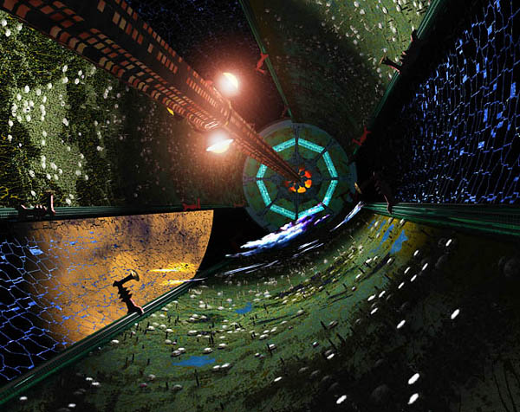

Циліндроподібна колонія на Марсі за проектом О-Нейла
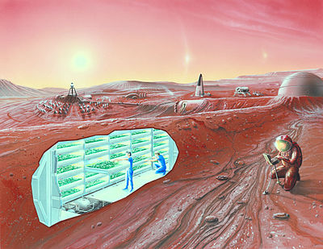
Проект поселення в глибині планети Марс
Додаток 2
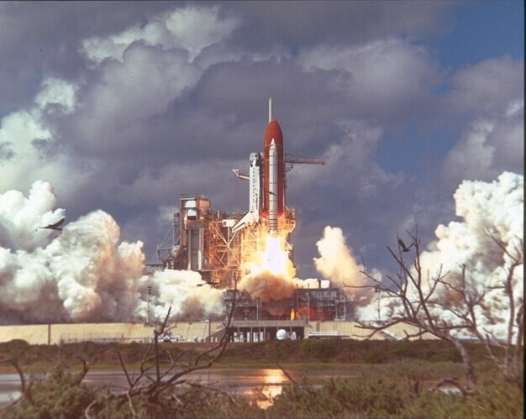
Старт космічного корабля
Додаток 3
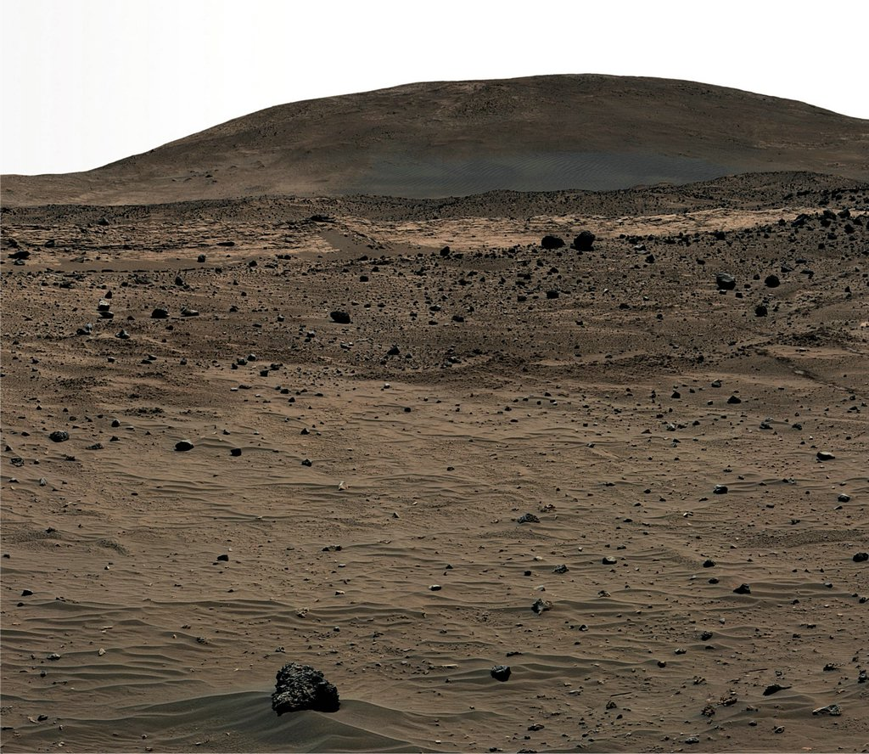

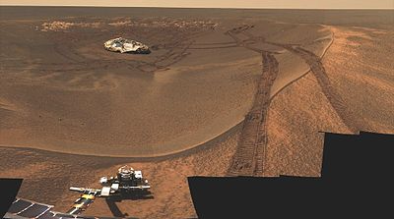
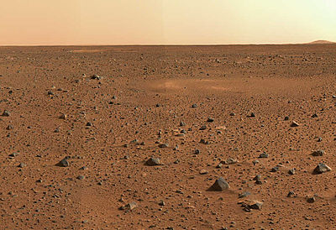

Можливі місця створення поселень на планеті Марс
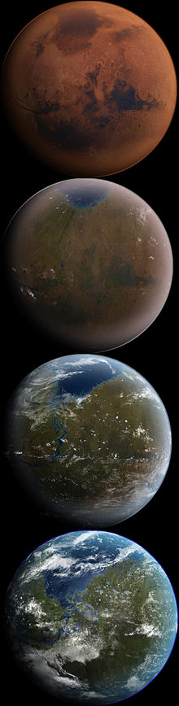
Додаток 4

Зміна планети Марс в результаті
тераформування
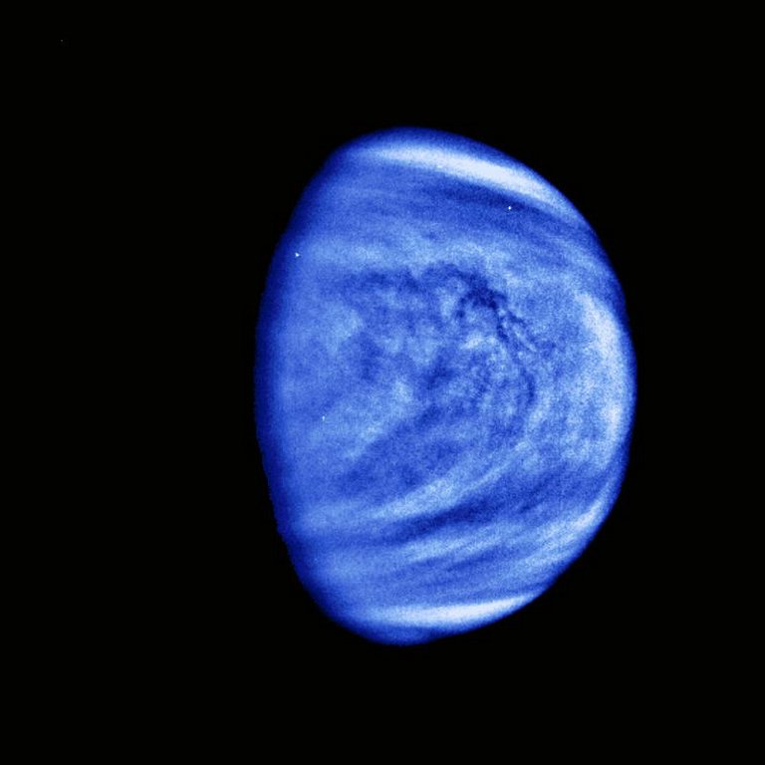
Додаток 5
Венера 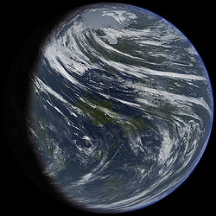
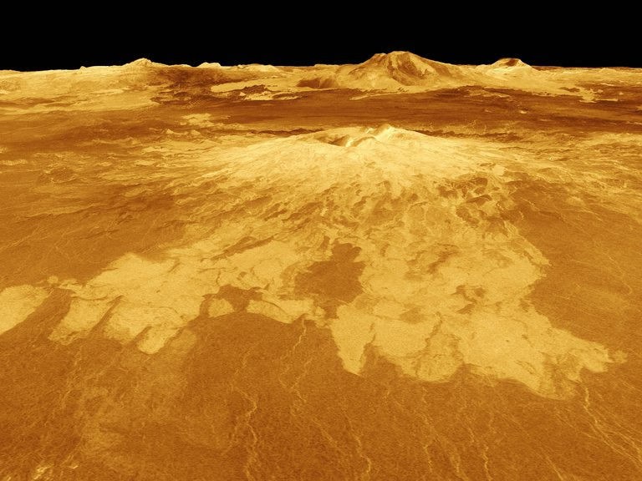

Додаток 6
Місяць
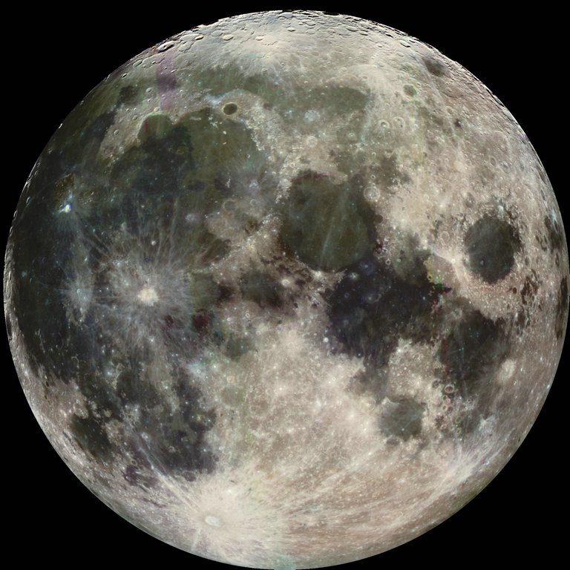

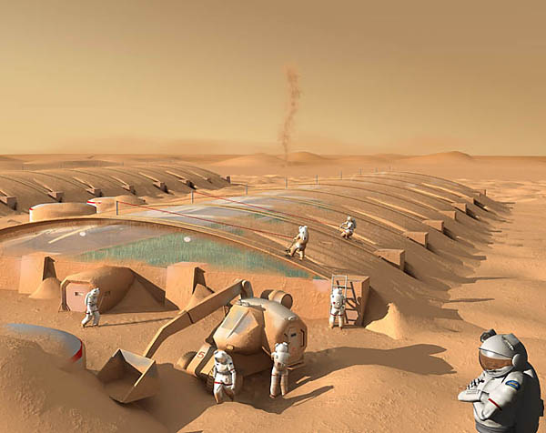
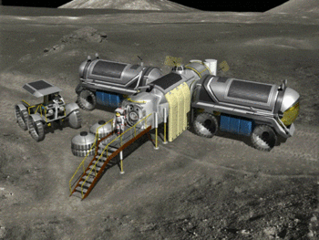
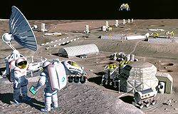
Проекти космічних поселень на Місяці
Додаток 7
Астероїди
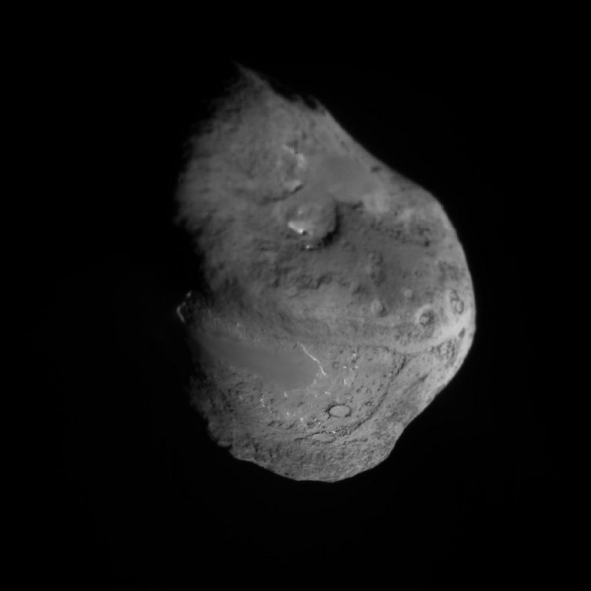
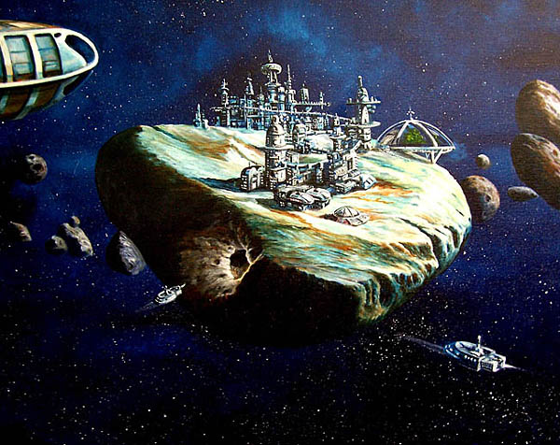
Місто на астероїді
Додаток 8
Супутники Юпітера
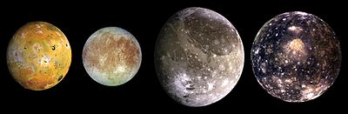

Додаток 9
Юпітер
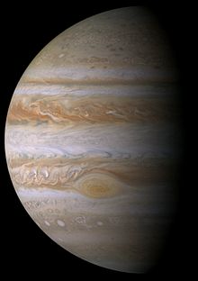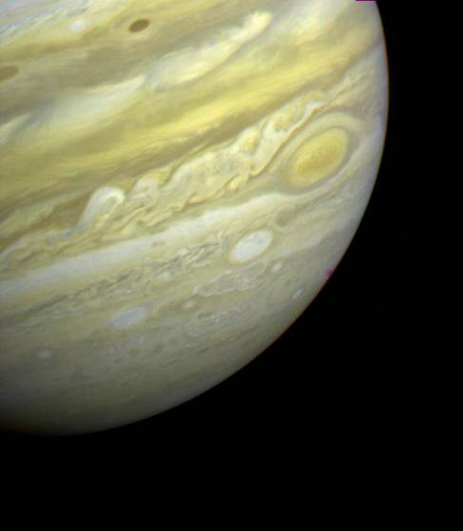
Юпітер. Знімок з апарата Cassini.
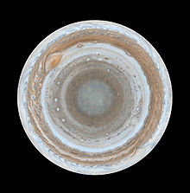 Детальна карта Юпітера зроблена апаратом Cassini. Зорієнтовано на південний полюс планети
Сатурн
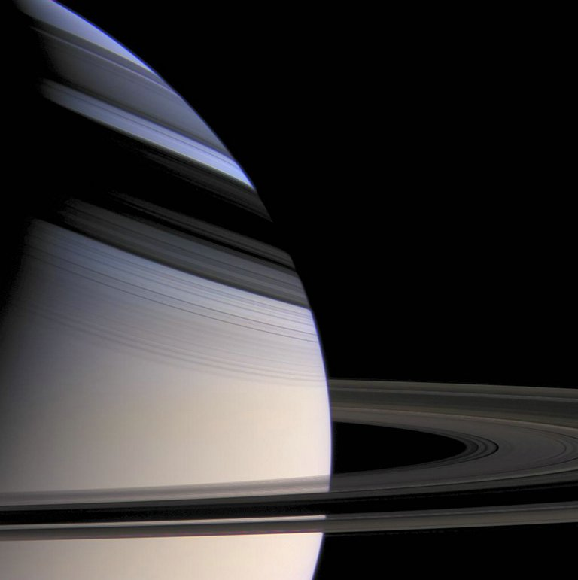
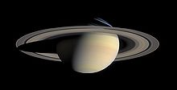
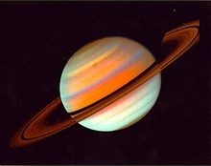
Сатурн, фотографія з «Вояджера-1» Знімок з космічного апарата Кассіні-Гюйгенс

Додаток 10
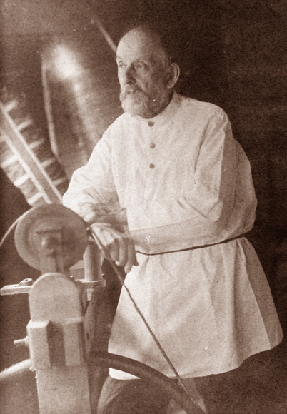
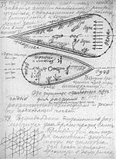

Креслення Ціолковського. Костянтин Ціолковський

Додаток 11
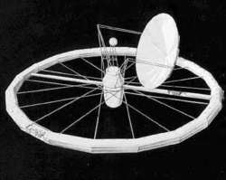
Проект Нордрунга.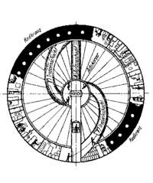

Додаток 12
Стенфордський тор
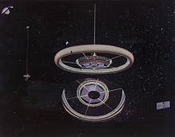
Зовнішній вигляд Стенфордського тора

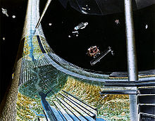
Зовнішній вигляд Стенфордського тора (частковий розріз)

Додаток 13
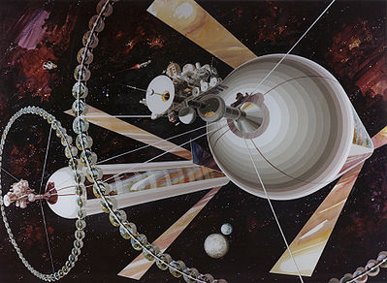
Пара циліндрів О-Нейла

Додаток 14

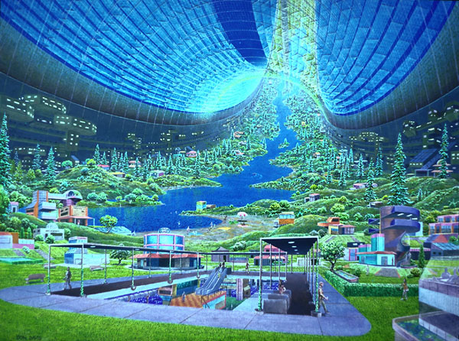

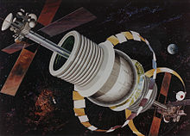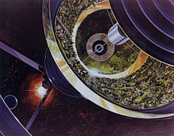

Сфера Бернала

